Projektas Nr. XIVP-
LIETUVOS RESPUBLIKOS SEIMAS
REZOLIUCIJA

DĖL LR VYRIAUSYBĖS IR RUSIJOS FEDERACIJOS VYRIAUSYBĖS TEISINIO IR EKONOMINIO BENDRADARBIAVIMO SUTARČIŲ DENONSAVIMO

2023 m. ...
Vilnius
LR Seimas,
atsižvelgdamas į 2022 03 02 d. Generalinės prokuratūros prašymą LR Teisingumo ir Užsienio reikalų ministerijoms sustabdyti tarptautinį ekonominį ir teisinį bendradarbiavimą su Rusijos Federacija, nes pasak prokuratūros, Rusijos Federacijos karinė agresija yra nukreipta prieš Ukrainos suverenitetą, nepriklausomybę, todėl Rusijos Federacijos teisinės pagalbos prašymų vykdymas kelia grėsmę Lietuvos nacionaliniam saugumui;
pabrėždamas, kad 2022 05 10 d. Seimas pripažino Rusijos Federaciją terorizmą remiančia ir vykdančia valstybe, o jos vykdomą karą prieš Ukrainą - ukrainiečių tautos genocidu;
konstatuodamas, kad
1995 01 21 d. įsigaliojo ir tebegalioja Lietuvos Respublikos Vyriausybės ir Rusijos Federacijos Vyriausybės sutartis dėl teisinės pagalbos ir teisinių santykių civilinėse, šeimos ir baudžiamosiose bylose https://e-seimas.lrs.lt/portal/legalAct/lt/TAD/TAIS.19827 ;
1995 01 18 d. įsigaliojo ir tebegalioja Lietuvos Respublikos Vyriausybės ir Rusijos Federacijos Vyriausybės sutartis dėl prekybinių ir ekonominių santykių https://e-seimas.lrs.lt/portal/legalAct/lt/TAD/TAIS.19836 ;
2004 05 24 d. įsigaliojo ir tebegalioja Lietuvos Respublikos Vyriausybės ir Rusijos Federacijos Vyriausybės sutartis dėl investicijų skatinimo ir abipusės apsaugos https://e-seimas.lrs.lt/portal/legalAct/lt/TAD/TAIS.95881;
2005 05 05 d. įsigaliojo ir tebegalioja Lietuvos Respublikos Vyriausybės ir Rusijos Federacijos Vyriausybės sutartis dėl pajamų ir kapitalo dvigubo apmokestinimo ir fiskalinių pažeidimų išvengimo https://e-seimas.lrs.lt/portal/legalAct/lt/TAD/TAIS.105748;
Seimas, atsižvelgdamas į aukščiau išdėstytas aplinkybes, ragina LR Vyriausybę kuo skubiau inicijuoti aukščiau išvardintų sutarčių denonsavimą.

Seimo Pirmininkė Viktorija Čmilytė-Nielsen

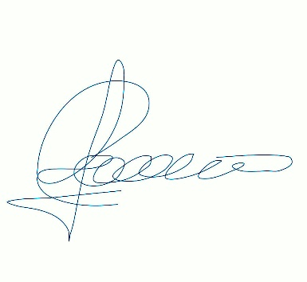
Teikia Seimo narys Petras Gražulis

